|  |  |  |  |  |  |  |  |  |  |
| --- | --- | --- | --- | --- | --- | --- | --- | --- | --- |
| **АДМИНИСТРАЦИЯ**  **СЕЛЬСКОГО ПОСЕЛЕНИЯ КАМЕННОЕ**  **Октябрьского района**  **Ханты-Мансийского автономного округа – Югры** ПОСТАНОВЛЕНИЕ | | | | | | | | | |
| « | 01 | » | июля | 20 | 22 | г. |  | № | 63 |

с. Каменное

О назначении публичных слушаний

по внесению изменений в Правила землепользования

и застройки сельского поселения Каменное

в части населенного пункта с.Каменное

В соответствии со ст. 39 Градостроительного кодекса Российской Федерации, Решением № 6 от 22.01.2015 « Об утверждении Положения о публичных слушаний в сельском поселении Каменное « гл.14, Правилами землепользования и застройки сельского поселения Каменное в части с. Каменное, в связи инициативой администрации сельское поселение Каменное:

1. Назначить проведение публичных слушаний по вопросам:
   1. предоставления разрешения на условно разрешенный вид использования земельного участка общей площадью 1384 кв.м., с кадастровым номером 86:07:0102005:111., расположенного в зоне делового, общественного и коммерческого назначения (ОД) по адресу: Ханты-Мансийский автономный округ-Югра., Октябрьский район., с. Каменное., ул. Центральная 14., (религиозное использование 3.7) с целью размещения церкви на части территории указанного земельного участка.
   2. По проекту решения Совета депутатов сельского поселения Каменное «О внесении изменений в решении Совета депутатов сельского поселения Каменное от **« 20 » августа 2019 г. № 31 «О внесении изменений в решение Совета депутатов сельского поселения Каменное от 05.12.2012 года № 60 «Об утверждении Правил землепользования и застройки сельского   
      поселения Каменное в части населенного пункта с. Каменное»» (далее проект).**
2. Провести публичные слушания в форме открытого заседания 01.08.2022 в 18 часов 00 минут по адресу : Ханты-Мансийский автономный округ-Югра., Октябрьский район., с. Каменное., ул. Центральная д.6. помещение администрации сельское поселение Каменное.
3. Возложить обязанности по проведению публичных слушаний на комиссию по подготовке проекта Правил землепользования и застройки муниципального образования сельское поселение Каменное.
4. Установить, что предложения и замечания граждан и организаций, принимаются до 30 июня 2022г по рабочим дням с 9 часов 00 минут до 17 часов 00 минут в письменном и электронном виде по адресу : Ханты-Мансийский автономный округ-Югра., Октябрьский район., с. Каменное., ул. Центральная д.6. эл. почта kamenpos@mail.ru
5. Администрации сельского поселения Каменное разместить настоящее постановление на сайте МО сельское поселение Каменное в информативно- телекоммуникационной сети «Интернет» , расположенному по адресу: [www.kamenpos.ru](http://www.kamenpos.ru).
6. Комиссии по подготовке проекта Правил землепользования и застройки муниципального образования сельское поселение Каменное :
   1. Организовать экспозицию демонстрирующих материалов.
7. Постановление вступает в силу после официального опубликования (обнародования) в информационном телекоммуникационной сети «Интернет», расположенного по адресу: [www.kamenpos.ru](http://www.kamenpos.ru)
8. Контроль исполнения постановления оставляю за собой.

Глава сельского поселения Каменное Ю.П. Шпирналь



|  |  |  |  |  |  |  |  |  |  |
| --- | --- | --- | --- | --- | --- | --- | --- | --- | --- |
|  | | | | | | | | | |
| **СОВЕТ ДЕПУТАТОВ**  **Сельского поселения Каменное**  **Октябрьского района**  **Ханты-Мансийского автономного округа - Югры**  **РЕШЕНИЕ** | | | | | | | | | |
| « |  | » |  | 20 | 022 | г |  | № | проект |
| с. Каменное | | | | | | | | | |

«О внесении изменений в решении Совета депутатов

сельского поселения Каменное от **20 августа 2019 г.**

**№ 31 «О внесении изменений в решение**

**Совета депутатов сельского поселения Каменное**

**от 05.12.2012 года № 60 «Об утверждении**

**Правил землепользования и застройки сельского   
поселения Каменное в части населенного пункта с. Каменное»»**

|  |
| --- |
|  |

В соответствии со статьями 28, 31 Градостроительного кодекса Российской Федерации, Федеральным законом от 06.10.2003 № 131-ФЗ «Об общих принципах организации местного самоуправления в Российской Федерации», Уставом муниципального образования сельского поселения Каменное Совет Депутатов сельского поселения Каменное **РЕШИЛ:**

1.Внести изменения в решение Совета депутатов сельского поселения Каменное от **« 20 » августа 2019 г. № 31 «О внесении изменений в решение Совета депутатов сельского поселения Каменное от 05.12.2012 года № 60 «Об утверждении Правил землепользования и застройки сельского поселения Каменное в части населенного пункта с. Каменное»»:**

1.1. в карте градостроительного зонирования изменить зону природного ландшафта (ПрТ) на зону делового, общественного и коммерческого назначения (ОД) в отношении территории западнее земельного участка с кадстровым номером 86:07:0102005:49, расположенного по адресу, ул. Геологическая, д. 2 соласно приложению 1.

2. Настоящее решение обнародовать путем размещения на сайте администрации сельского поселения Каменное kamenpos.ru.

3. Настоящее решение вступает в силу со дня обнародования и размещения на официальном сайте сельского поселения Каменное.

4. Контроль за выполнением решения оставляю за собой.

Глава сельского поселения Каменное Ю.П.Шпирналь

Приложение №1

к Решению Совета депутатов

сельского поселения Каменное

от «___»_______________2022 №____

Фрагмент карты градостроительного зонирования с. Каменное

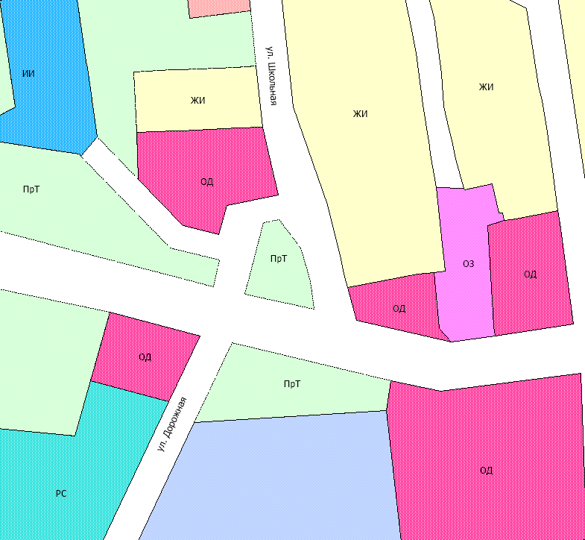

Внесение изменений

в карту градостроительного зонирования с. Каменное

